Rapporto

7805 R 6 ottobre 2020 DECS / DT

della Commissione gestione e finanze
sul messaggio 1° aprile 2020 concernente la cessione dei fondi 1, 385 e parte del fondo 39 RFD Lugano - Viganello di proprietà della Repubblica e Cantone Ticino alla Scuola universitaria professionale della Svizzera italiana (SUPSI) nell’ambito della realizzazione del Campus universitario USI/SUPSI di Lugano - Viganello

INTRODUZIONE
La costruzione dei nuovi Campus universitari rappresenta l’elemento centrale della strategia logistica approvata dai Consigli di USI e SUPSI nel 2009 per rispondere al crescente fabbisogno delle medesime in termini sia logistici sia di adeguatezza degli spazi, esigenza venutasi a creare coll’importante crescita dell’offerta formativa e del numero di studenti e collaboratori. Per sopperire alle prime necessità, entrambi gli istituti hanno adottato la soluzione della locazione di spazi aggiuntivi, non sempre però concepiti per scopi formativi.

L’attuazione dei Campus, e in particolare del Campus di Lugano–Viganello (in seguito Campus Viganello), in cui si insedieranno entrambe le istituzioni, si giustifica anche per la volontà di valorizzare ulteriormente la collaborazione tra USI e SUPSI ottimizzandone le sinergie. La localizzazione in un unico sito si presta infatti alla centralizzazione di servizi, favorendo progetti comuni e permettendo l’incontro e lo scambio tra ricercatori, docenti e studenti.

Il Consiglio dell’USI nel luglio 2009 approvò il principio della costruzione di un nuovo stabile, all’interno del progetto del Campus Viganello, su sedimi di proprietà del Cantone, della Fondazione per le Facoltà di Lugano dell’USI e del Comune di Lugano. Il Consiglio dell’USI decise il 16 aprile 2010 di affidare la committenza del progetto e quindi la proprietà dello stabile alla Fondazione USI. Il Consiglio della SUPSI, pure nel luglio del 2009, decise di promuovere la realizzazione dei tre siti di campus di Lugano-Viganello, Mendrisio-Stazione e Lugano-Stazione. Per il Campus Viganello concordò che la committenza e la proprietà futura dello stabile (parte SUPSI) sarebbero spettate alla SUPSI.

Il 13 ottobre del 2014 il Gran Consiglio diede il proprio preavviso favorevole al Messaggio n. 6957 del 18 giugno 2014 e aderì al DL allegato per lo stanziamento delle risorse necessarie per finanziare la realizzazione di una nuova e assai articolata tappa del complesso di edifici destinati alle strutture universitarie della Svizzera italiana e del Ticino, l'Università e la Scuola universitaria della Svizzera italiana. La tappa edificatoria approvata allora contemplava, in grande sintesi:
a) il Campus USI-SUPSI di Lugano-Viganello;
b) il Campus SUPSI di Mendrisio-Stazione (Campus Mendrisio-Stazione), da realizzare sul terreno in parte ex-Riri, di proprietà del Comune di Mendrisio;
c) il Campus SUPSI di Lugano-Stazione (Campus Lugano FFS), da realizzare sul sedime adiacente, a valle, al tracciato ferroviario d'ingresso a nord della stazione delle FFS; per l’acquisto del sedime il Governo chiese anche di assicurare il finanziamento tramite prestito cantonale, oggetto della richiesta di credito di cui al messaggio no. 6957.

Approvando il DL allegato al Messaggio no. 6957, il Gran Consiglio decise:
- di concedere a USI e SUPSI un contributo del 20%, per un totale massimo di 53.2 milioni di franchi, a parziale copertura dei costi d'investimento dei tre progetti di campus, per un loro totale massimo di 265 milioni di franchi, acquisti di terreni esclusi;
- di concedere a USI e SUPSI, a copertura dei rimanenti costi d'investimento per le costruzioni, fino a un massimo di 265 milioni di franchi, a seguito della deduzione dei contributi federale e cantonale, un prestito cantonale per l'importo massimo di 140.5 milioni di franchi, il cui interesse remunerativo e il cui periodo di ammortamento sono stabiliti dal Consiglio di Stato;
- di concedere alla SUPSI per l'acquisto del terreno necessario alla costruzione del Campus Lugano FFS, parte del mappale 894 RFD di Lugano, un prestito cantonale per un massimo di 10 milioni di franchi, senza interessi e da rimborsare al più tardi entro 50 anni.

Il Campus Viganello sorge attualmente su vari mappali di proprietà di differenti enti (Cantone, Comune di Lugano, Fondazione USI e la sua società filiale Campus USI SA). Per semplificarne la gestione, è opportuno entro la messa in esercizio del campus regolare i diritti fondiari dei terreni su cui esso sorge. La soluzione a cui si è giunti consiste nella creazione di un assetto fondiario finale costituito da un unico mappale su cui è ubicato il Campus ottenendo pertanto un’identità giuridico-economica tra i proprietari del fondo (a tendere una comproprietà da parte della SUPSI e della Fondazione USI) e delle strutture ubicate sul medesimo.

Il Messaggio in analisi riguarda la cessione dei terreni di proprietà del Cantone a Lugano-Viganello (particelle 1, 385 e parte del fondo 39) alla SUPSI. Questi terreni sono colorati in giallo nella seguente illustrazione.
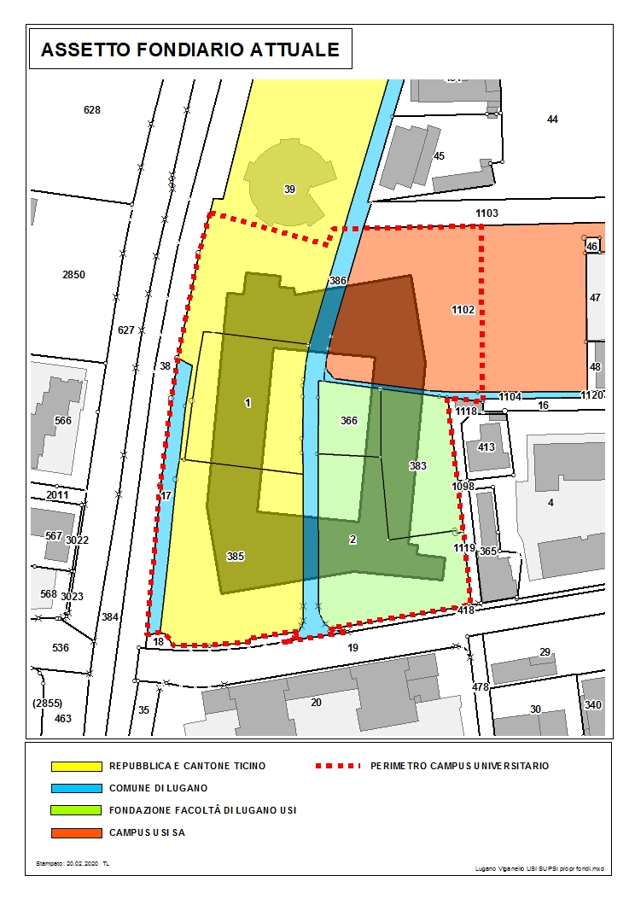
A conclusione delle operazioni di riassetto fondiario, che implicheranno dei trasferimenti di proprietà anche dal Comune di Lugano alla Fondazione USI nonché dalla Campus USI SA alla Fondazione USI, risulterà un unico mappale in comproprietà della Fondazione USI e della SUPSI come visibile nella seguente illustrazione.
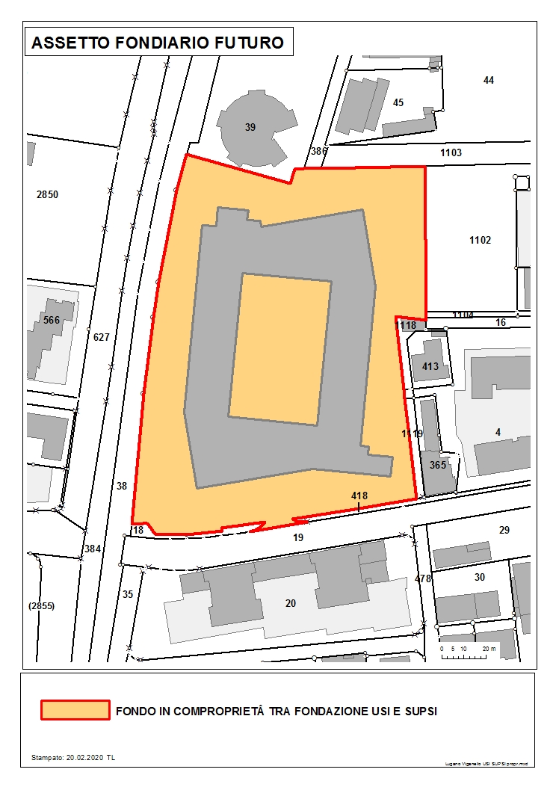

STATO DEI LAVORI E COSTI DEL PROGETTO
Il Consorzio USI/SUPSI sta realizzando il Campus Viganello in base alla licenza edilizia rilasciata dal Municipio di Lugano il 15 settembre 2016. Le opere di costruzione grezza sono terminate e attualmente si stanno svolgendo gli interventi di finitura interna dell’edificio. I piani alti dell’edificio sono praticamente terminati.

Allo stato attuale del progetto si conferma il rispetto dei costi preventivati di circa 126.6 mio (124 mio di finanziamento cantonale e federale e 2.6 mio di finanziamento da parte di USI e SUPSI per i lavori preparatori).

A fine gennaio 2020 la prognosi di spesa finale confermava l’importo di 126.6 mio ed erano stati deliberati, con contratti sottoscritti, lavori per circa 101 mio (pari all’80% del totale), mentre le fatture pagate ammontavano a circa 69.0 mio (pari al 55% del totale).

OBBLIGHI CONTRATTUALI
Tra gli obblighi contrattuali, oltre a utilizzare i beni immobili ceduti esclusivamente a scopo di Campus universitario e attività annesse, le comproprietarie del fondo (SUPSI e la Fondazione USI) e le future utilizzatrici (SUPSI e USI) si impegnano a rendere fruibili al pubblico gli spazi esterni (parco, zone verdi, ecc), favorendo l’eventuale svolgimento di eventi pubblici, di interesse pubblico e/o generale.

Nel caso in cui i beni immobili non fossero più utilizzati a scopo di Campus universitario, la SUPSI e la Fondazione USI si impegnano a una retrocessione, a titolo gratuito, alla Repubblica e Cantone Ticino rispettivamente al Comune di Lugano di una quota di comproprietà della nuova particella riunita proporzionalmente alle rispettive superfici cedute.
La retrocessione avverrebbe nello stato di fatto e diritto in cui la nuova particella riunita si troverà, esclusa la facoltà per la Repubblica e Cantone Ticino e il Comune di Lugano di chiedere la rimozione di quanto edificato.

CONSIDERAZIONI COMMISSIONALI
verifiche commissionali hanno coinvolto gli uffici dei due Dipartimenti toccati dall’operazione, vale a dire l’Ufficio del controlling e degli studi universitari del Dipartimento dell’educazione, della cultura e dello sport nonché l’Ufficio del demanio del Dipartimento del territorio. È pure stata sentita la Fondazione USI.

Il piano temporale della messa in funzione del nuovo Campus USI-SUPSI di Viganello ha leggermente sofferto della pandemia, pur senza precluderne gli usi principali. La consegna del manufatto grezzo è prevista a cavallo dei mesi di ottobre e novembre 2020, e già con il semestre accademico autunnale 2020 è stato possibile permettere al nuovo master in biomedicina di occupare alcuni spazi del nuovo Campus. La piena entrata in funzione è prevista nel mese di febbraio 2021 con l’inizio del semestre accademico primaverile.

Con la comproprietà del nuovo fondo, la Fondazione USI e la SUPSI costituiranno di fatto una società semplice che sosterrà i costi e la gestione del manufatto secondo un Regolamento per l’uso e l’amministrazione della comproprietà ai sensi dell’art. 647 CC. Ciò non da ultimo in applicazione dell’art. 3 del Decreto legislativo approvato dal Gran Consiglio 13 ottobre 2014 a valle del precitato messaggio 6957 del 1° luglio 2014. Da parte della SUPSI, si prevede che prenderanno posto nel Campus il Dipartimento tecnologie innovative (DTI) e l’Istituto Dalle Molle di Studi sull’intelligenza artificiale (IDSIA). Da parte dell’USI, il Campus verrà popolato dalla Facoltà di scienze informatiche con i suoi istituti (Software Institute, Computer Systems Institute, Institute of Computational Science) nonché dalla neocostituita Facoltà di scienze biomediche, la quale avrà nella struttura le proprie aule, laboratori e uffici facendone la propria sede di riferimento. In tal modo si attendono in particolare delle sinergie tra la Facoltà di scienze biomediche e l’Institute of Computational Science.

La struttura avrà 90 parcheggi interni e 10 esterni, in parte affittati durevolmente ai collaboratori e in parte a disposizione del pubblico con accesso a pagamento mediante barriera. Questi 100 stalli si inseriscono nella pianificazione quadro del Polo universitario, che prevede 100 stalli nel Campus ovest (USI), 100 stalli affittati dall’Ente ospedaliero cantonale nella struttura dell’Ospedale italiano, e i suddetti 100 stalli nel Campus Viganello.

Gli aspetti connessi all’IVA sono stati analizzati e discussi da/con le parti coinvolte.

CONCLUSIONI
Con le considerazioni che precedono, la Commissione gestione e finanze accoglie il messaggio in esame e invita il Gran Consiglio ad approvare il Decreto legislativo ad esso allegato.

Per la Commissione gestione e finanze:
Paolo Pamini, relatore
Agustoni - Bang - Bignasca - Biscossa -
Bourgoin - Caprara - Dadò - Ferrara - Foletti -
Gianella Alessandra - Guerra - Jelmini - Quadranti

L’Università della Svizzera italiana (in seguito USI) è un istituto di diritto pubblico iscritto il 14 maggio 1996 a Registro di commercio con numero CHE-106.830.650 e retto dalla Legge cantonale del 3 ottobre 1995 sull’Università della Svizzera italiana, sulla Scuola universitaria professionale della Svizzera italiana e sugli istituti di ricerca (RL 421.100); essa è contribuente IVA dal 1998 con partita IVA CHE-106.830.650 IVA.
La Scuola universitaria professionale della Svizzera italiana (in seguito SUPSI) è un ente autonomo di diritto pubblico iscritto a Registro di commercio il 28 settembre 1998 con numero CHF-108.955.570 e retto dalla predetta Legge cantonale su USI e SUPSI; essa è contribuente IVA dal 1998 con partita IVA CHE-108.955.570 IVA.
La Fondazione per le Facoltà di Lugano dell’USI (in seguito Fondazione USI) è una fondazione iscritta a Registro di commercio il 5 luglio 1996 con numero CHF-109.329.760 ed è stata contribuente IVA dal 2009 al 2019 compresi con partita IVA CHE-109.329.760 IVA.
Richiesta di un contributo massimo d’investimento di 53.2 milioni di franchi e lo stanziamento di un prestito cantonale per la costruzione dei campus dell’Università della Svizzera italiana (USI) e della Scuola universitaria professionale della Svizzera italiana (SUPSI) e per l’acquisto del terreno necessario alla costruzione del Campus di Lugano FFS
La Campus USI SA è una società anonima iscritta a Registro di commercio il 27 aprile 2010 con numero CHE-104.070.810 e con lo scopo di promuovere lo sviluppo delle Facoltà di Lugano dell'USI; favorire l'interazione delle Facoltà di Lugano dell'USI con il contesto regionale; gestire beni e attività strumentali alla formazione e alla ricerca presso le Facoltà di Lugano dell'USI. Il capitale è interamente detenuto dalla Fondazione USI; la società non è mai stata iscritta quale contribuente IVA.
BU 2014/059, pagg. 531-532. L’art. 3 del DL recita: I costi annui d’infrastruttura dei nuovi campus sostenuti dall’USI e dalla SUPSI e derivanti dai costi del prestito cantonale (interessi e ammortamento), dagli accantonamenti per manutenzioni e dai costi dei diritti di superficie, saranno rimborsati dal Cantone attraverso i contratti di prestazioni che dovranno essere modificati prevedendo una voce specifica.

